PEMETAAN PERSEBARAN KESIAPSIAGAAN GURU TERHADAP BENCANA DI SEKOLAH MUHAMMADIYAH KABUPATEN KARANGANYAR
Mapping Of Teachers 'Spread Private Vocational School Of Disaster In Muhammadiyah School, Karanganyar District
Devita Indraswari¹, Muthia Kusuma Insani², Eva Yunita Damastuti³ Muh. Rustam Tri Atmaja⁴, Gatot Purbo Utomo⁵, Agusta Aulia Urrochman⁶, Dwi Febriyanti⁷, Wahyu Widyatmoko⁸
Universitas Muhammadiyah Surakarta, Indonesia
defitaindraswari@gmail.com

Abstract – Mapping the distribution of teacher preparedness maps conducted in 33 Muhammadiyah Karanganyar schools by distributing questionnaires and socialization. The distribution of preparedness maps is divided into four, namely disaster knowledge, preparedness plans, disaster warnings and resource mobilization. The level of preparedness in schools in Muhammadiyah district has 3 categories, namely low, medium and high. This study aims to: (1) Determine the level of teacher preparedness in Muhammadiyah Schools against disasters in Karanganyar Regency based on questionnaire data that was filled out by teachers in 33 Muhammadiyah schools in Karanganyar. (2) Mapping the spread of preparedness at Muhammadiyah schools in Karanganyar Regency. The method and analysis uses a type of qualitative descriptive research. The qualitative descriptive study used in this study aims to determine teacher preparedness against disasters. The approach used in this study is spatial. The distribution of teacher preparedness to disasters has already received moderate and high results, with only a few schools still low.
Keywords: mapping, distribution, preparedness, teachers, disaster, Karanganyar
Abstrak – Pemetaan persebaran peta kesiapsiagaan guru yang dilakukan di 33 sekolah Muhammadiyah Karanganyar dengan menyebar kuisioner dan sosialisasi. Persebaran peta kesiapsiagaan dibedakan menjadi empat yaitu pengetahuan bencana, rencana kesiapsiagaan, peringatan bencana dan mobilisasi sumberdaya. Tingkat kesiapsiagaan pada sekolah-sekolah di kabupaten Muhammadiyah memiliki 3 kategori yaitu rendah, sedang dan tinggi. Penelitian ini bertujuan untuk : (1) Mengetahui tingkat kesiapsiagaan guru di Sekolah Muhammadiyah terhadap bencana di Kabupaten Karanganyar berdasarkan data kuisioner yang telah diisi oleh guru-guru di 33 sekolah Muhammadiyah Karanganyar. (2) Memetakan persebaran kesiapsiagaan pada sekolah Muhammadiyah di Kabupaten Karanganyar. Metode dan analisis menggunakan jenis penelitian deskriptif kualitatif. Penelitian deskriptif kualitatif yang digunakan dalam penelitian ini bertujuan untuk mengetahui kesiapsiagaan guru terhadap bencana. Pendekatan yang digunakan dalam penelitian ini adalah keruangan. Persebaran kesiapsiagaan guru terhadap bencana banyak yang sudah mendapatkan hasil sedang maupun tinggi, hanya beberapa sekolah yang masih rendah.
Kata Kunci : pemetaan, persebaran, kesiapsiagaam, guru, bencana, Karanganyar

PENDAHULUAN
Indonesia merupakan negara yang berada pada jalur ring of fire, memiliki jumlah gunung berapi paling banyak di dunia. Jalur ring of fire atau jalur cincin api ini menyebabkan Indonesia megalami banyak aktifitas seismik. Beranekaragam bencana yang terjadi di Indonesia seperti gempa bumi, tsunami, gunung meletus, dan tanah longsor. Bencana merupakan fenomena alam yang dapat mengancam kehidupann makhluk hidup serta menimbulkan kerugian material, psikologis dan kehilangan nyawa. Keadaan bencana harus selalu diimbangi dengan kesiapsiagaan manusia untuk menghadapinya. Kesiapsiagaan manusia menghadapi bukan hanya pada pengetahuan namun juga harus didampingi dengan upaya struktural seperti bangunan pada rumah, sekolah, rumah sakit dan lain-lain haruslah kokoh dan aman. Kesiapsiagaan bencana tidak hanya melibatkan masyarakat setempat yang tertimpa musibah namun juga upaya pemerintah untuk menanggulanginya
Upaya kesiapsiagaan harus disampaikan orang yang ahli karena masyarakat harus mengerti tentang bagaimana bencana di daerahnya dan upaya pencegahan serta evakuasinya. . Pada lanjut usia mereka memiliki pemikiran agar dapat menyelamatkan diri namun tenaga yang mereka miliki terbatas sehingga harus mendapatkan pertolongan dari orang lain. Pada anak-anak usia 7-15 tahun mereka memiliki tenaga untuk menyelamatkan diri namun belum memiliki pengetahuan yang luas. Menurut Iman Firmansyah (2014) Anak diatas usia 15 tahun memiliki pengetahuan, perilaku kesiapsiagaan dan hubungan pengetahuan dengan perilaku kesiapsiagaan yang cukup tinggi dalam menghadapi bencana dibanding dengan anak dibawah 15 tahun. Peran orang tua dan guru sangat penting untuk memberi informasi tentang bencana, pada saat di sekolahan kegiatan anak terlepas dari orang tua sehingga guru yang harus bertanggung jawab penuh dengan apa yang terjadi saat di sekolah. Peran guru untuk mengajarkan pengetahuan tentang kesiapsiagaan bencana diluar pengetahuan umum karena guru merupakan penyebar informasi yang tidak diketahui anak jika di sekolah.
Peran guru memberikan informasi kepada siswa harus disesuaikan dengan keadaan pada daerah tersebut. Kabupaten Karanganyar terindentifikasi mengalami beberapa bencana. Kejadian bencana yang terjadi di Kabupaten Karanganyar menuntut guru menyampaikan segala informasi yang ia ketahui tentang bencana kepada siswa. Bencana perlu di informasikan adalah bencana yang terjadi secara berulang. Apabila tidak di informasikan, maka siswa akan kurang pengetahuan bencana yang berada di Karanganyar. Kurangnya pengetahuan siswa tentang keadaan bencana di wilayahnya menyebabkan siswa tidak mengerti upaya penyelamatan dirinya sendiri, maka dari itu guru perlu mempunyai pengetahuan dan kesiapsiagaan bencana. Berdasarkan uraian diatas, penulis tertarik melakukan suatu penelitian dengan judul “PEMETAAN PERSEBARAN KESIAPSIAGAAN GURU TERHADAP BENCANA DI SEKOLAH MUHAMMADIYAH KABUPATEN KARANGANYAR”.
METODE DAN DATA
Jenis penelitian yang digunakan adalah penelitian deskriptif kualitatif. Penelitian deskriptif kualitatif berusaha mendeskripsikan seluruh gejala atau keadaan yang ada, yaitu keadaan gejala menurut apa adanya pada saat penelitian dilakukan (Mukhtar, 2013). Penelitian deskriptif kualitatif yang digunakan dalam penelitian ini bertujuan untuk mengetahui kesiapsiagaan guru terhadap bencana. Pendekatan yang digunakan dalam penelitian ini adalah keruangan. Pendekatan keruangan bertujuan untuk menelaah masing-masing aspek keruangannya, meliputi faktor lokasi, kondisi alam, dan sosial budaya masyarakatnya dalam suatu penelitian. Sampling adalah teknik pengambilan sampel (Sugiyono, 2010). Sampling yang digunakan dalam penelitian di Kabupaten Karanganyar adalah Purposive Sampling. Purposive sampling adalah teknik pengambilan data dengan pertimbangan tertentu (Sugiyono, 2012).
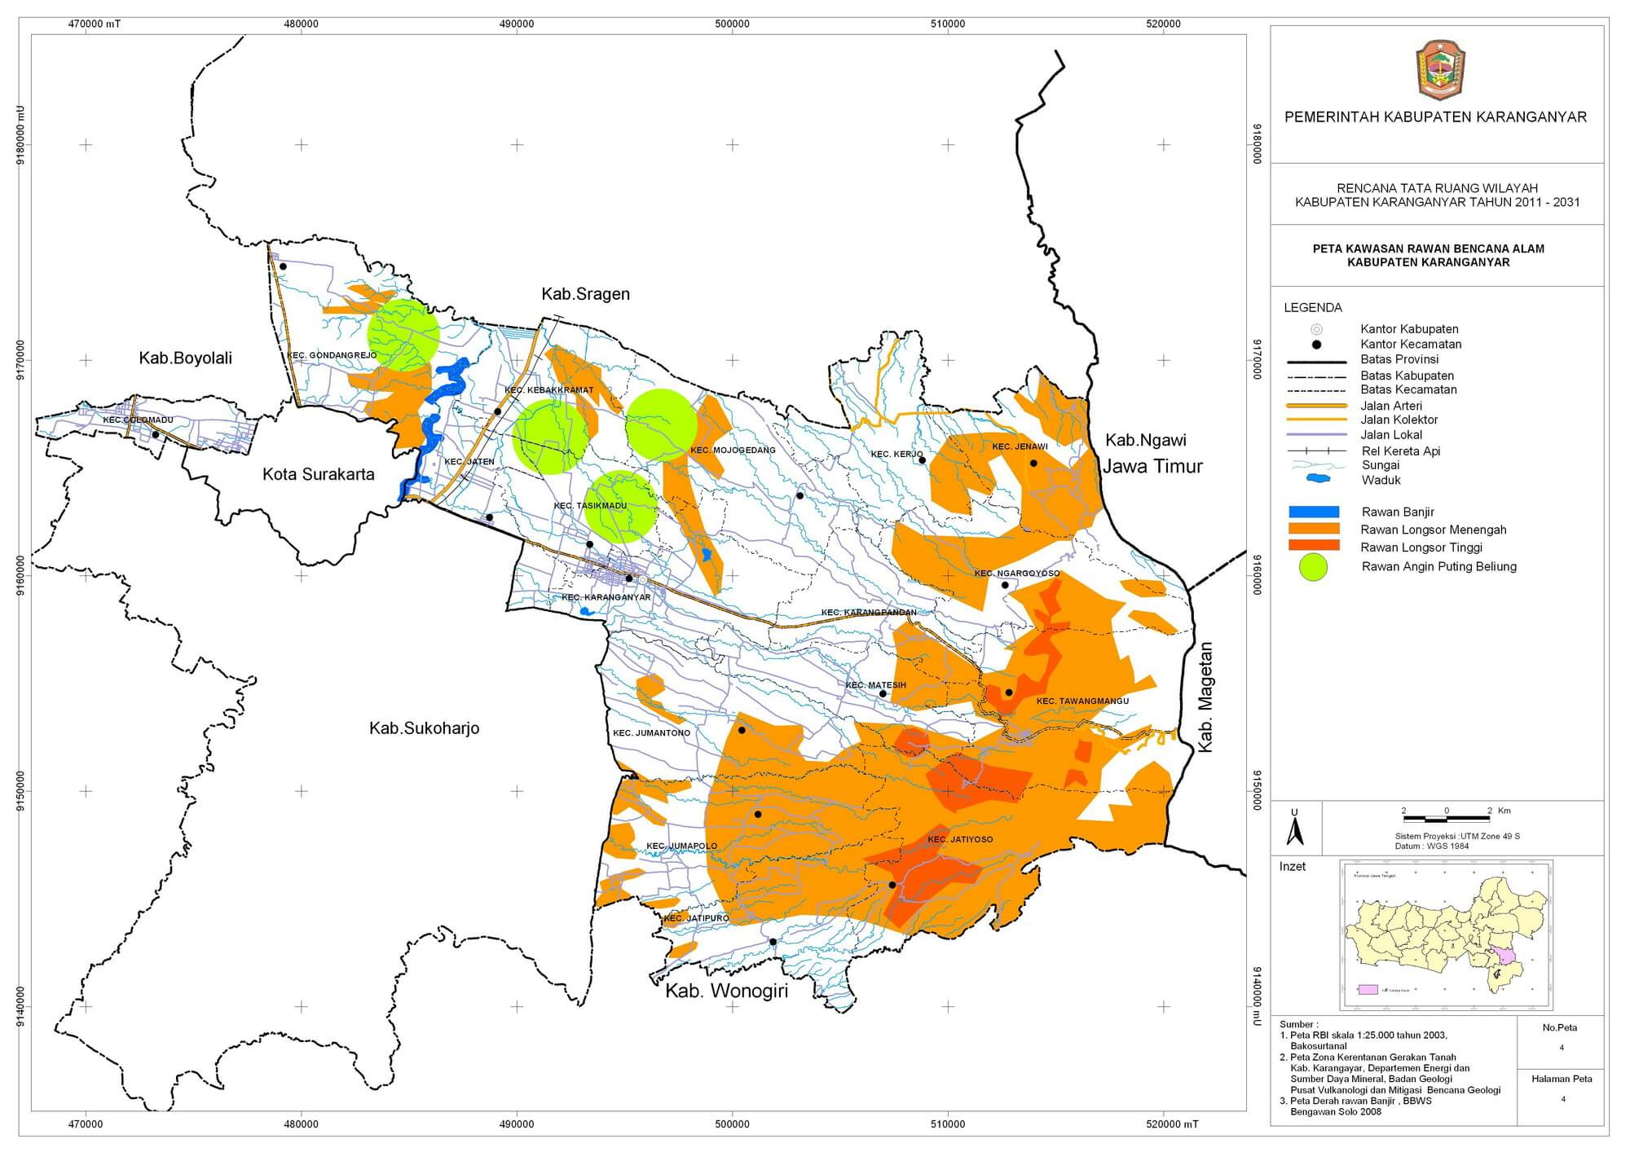
Kriteria yang digunakan dalam penelitian ini yaitu:
- Sekolah
Sampling yang digunakan dalam penelitian di sekolah adalah Purposive Sampling. Sekolah yang digunakan untuk penelitian terdapat rawan terhadap 3 bencana, yaitu banjir, tanah longsor, dan angin puting beliung yang diambil dari
- Guru
Sampling yang digunakan untuk pengambilan sampel guru adalah sensus, dengan cara mengambil data yang sama.
Analisis data dalam penelitian kualitatif dilakukan sejak sebelum memasuki lapangan, selama di lapangan dan setelah selesai di lapangan. Teknik analisis data yang digunakan dalam penelitian ini yaitu, grafik, tabel, SIG.
- Tabel
Dalam penelitian ini, tabel digunakan untuk memilah-milah data tingkat kesiapsiagaan sekolah dan guru terhadap bencana dalam bentuk angka.
- Grafik
Dalam penelitian ini, grafik digunakan untuk mengetahui dan menampilkan visualisasi grafik tingkat kesiapsiagaan sekolah dan guru terhadap bencana.
- SIG
Dalam penelitian ini, SIG digunakan untuk mengetahui persebaran tinggi rendahnya kesiapsiagaan guru terhadap suatu bencana.

HASIL DAN PEMBAHASAN
Tingkat kesiapsiagaan guru diukur dari pengetahuan bencana, rencana kesiapsiagaan yang terpikirkan jika terjadi bencana, mengetahui peringatan bencana dan menyampaikanya dan cara mobilisasi saat terjadi bencana. Pada 33 sekolah Muhammadiyah dilakukan penelitian tentang kesiapsipsiagaan guru. Hasil yang didapatkan dari berdasarkan perhitungan yang didapatkan dari kuisioner yang disebar kemudian dikategorikan berdasarkan panduan mengukur tingkat kesiapsiagaan sekolah, masyarakat dan komunitas yang bersumber pada LIPI.
Nilai Indeks | Kategori
80-100 | Kesiapsiagaan Tinggi
60-79 | Kesiapsiagaan Sedang
<60 | Kesiapsiagaan Rendah
- Tingkat Kesiapsiagaan Guru Di Sekolah Muhammadiyah Terhadap Bencana Di Kabupaten Karanganyar
Kesiapsiagaan adalah serangkaian kegiatan yang dilakukan untuk mengantisipasi bencana melalui pengorganisasian serta melalui langkah yang tepat guna dan berdaya guna (UU RI No.24 Tahun 2007). Pernyataan tersebut berarti tingkat kesiapsiagaan merupakan tingkat mengantisipasi bencana suatu daerah atau suatu instansi. Tingkat kesiapsiagaan terdapat beberapa topik yaitu pengetahuan bencana, tingkat rencana kesiapsiagaan, tingkat peringatan bencana, dan tingkat mobilisasi sumberdaya.
- Tingkat Pengetahuan Bencana
Penelitian yang dilakukan untuk mengetahui tingkat kesiapsiagaan bencana terdapat pada 33 sekolah Muhammadiyah terdapat di Karanganyar. Pengetahuan kebencanaan akan dibutuhkan masyarakat yang tinggal di daerah rawan bencana, karena berbagai informasi mengenai jenis bencana yang mungkin mengancam mereka, gejala – gejala bencana perkiraan daerah jangkauan bencana, prosedur penyelamatan diri, tempat yang disarankan untuk mengungsi, dan informasi lain yang mungkin dibutuhkan masyarakat pada sebelum, saat dan pasca bencana itu terjadi dapat meminimalkan risiko bencana.
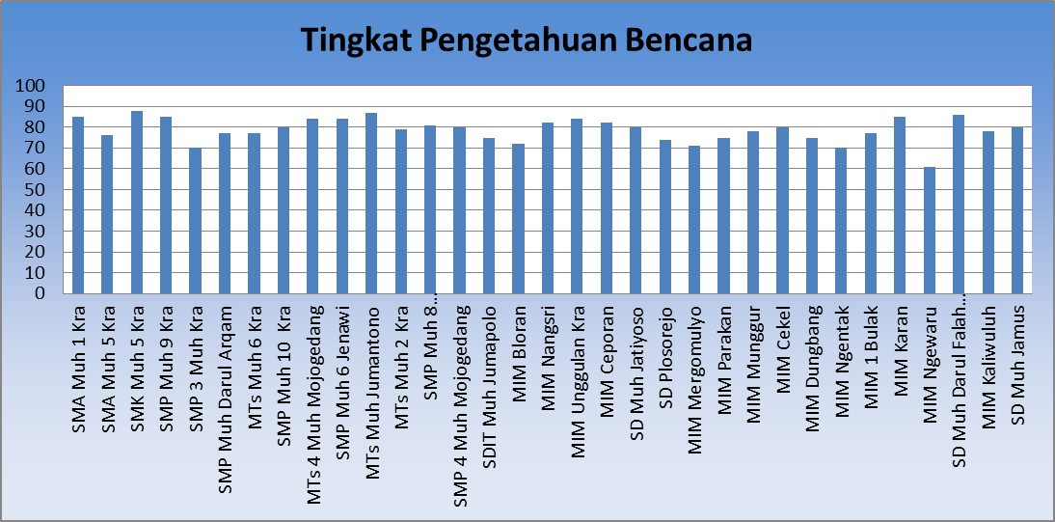
Gambar 5.1 Tingkat Pengetahuan Bencana Guru
Gambar 5.1 menjelaskan tingkat pengetahuan guru terhadap bencana di 33 Sekolah Muhammdiyah di Kabupaten. Guru di Sekolah Muhammdiyah memiliki hasil pengetahuan bencana dengan nilai terendah 61 dari MIM Ngwaru dan nilai tertinggi 88 dari SMK Muhammadiyah 5 Karanganyar. Hasil ini didapatkan dari penelitian yang dilakukan dengan kuisioner yang sama ke semua guru di 33 Sekolah Muhammadiyah
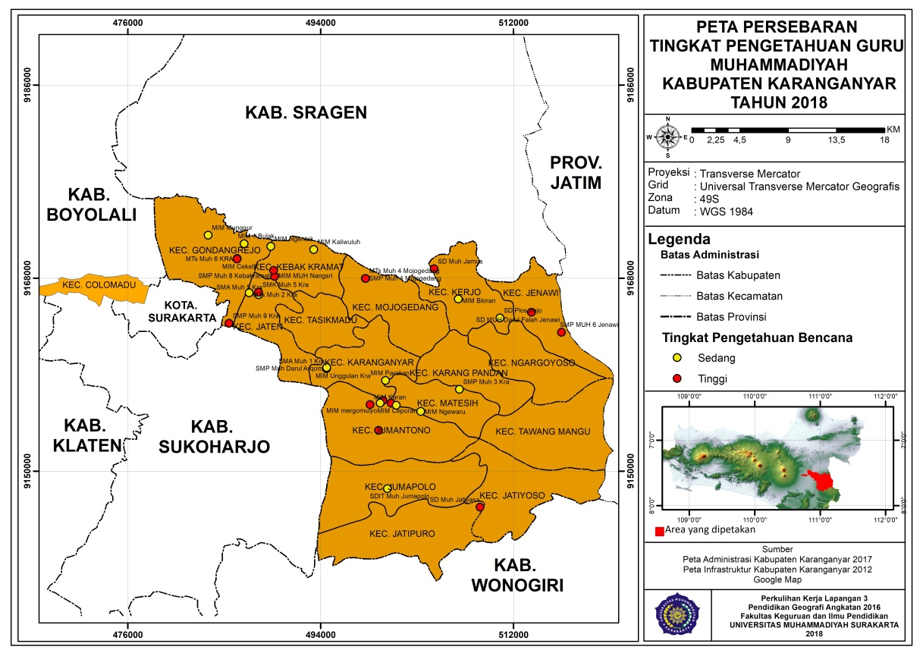
Gambar 5.2 Peta Persebaran Tingkat Pengetahuan Guru
Gambar 5.2 menjelaskan peta persebaran tingkat pengetahuan guru Muhammadiyah di Karanganyar. Sampel yang diambil dari Kecamatan Gondangrejo, Kecamatan Kebakramat, Kecamatan Jaten, Kecamatan Mojogedang, Kecamatan Kerjo, Kecamatan Karanganyar, Kecamatan Matesih, Kecamatan Jumantono, Kecamatan Jenawi, Kecamatan Jumapolo, dan Kecamatan Jatiyoso. Sekolah yang memiliki tingkat pengetahuan tinggi pada guru tidak dikarenakan sekolah maju ataupun sekolah yang berada di tengah kota.
- Tingkat Rencana Kesiapsiagaan
Rencana Kesiapsiagaan merupakan upaya perencanaan yang dilakukan sebelum bencana terjadi. Rencana Kesiapsiagaan bencana sangat dibutuhkan untuk merencanakan kejadian simulasi bencana agar paham dan mengerti hal yang harus dilakukan jika terjadi bencana.
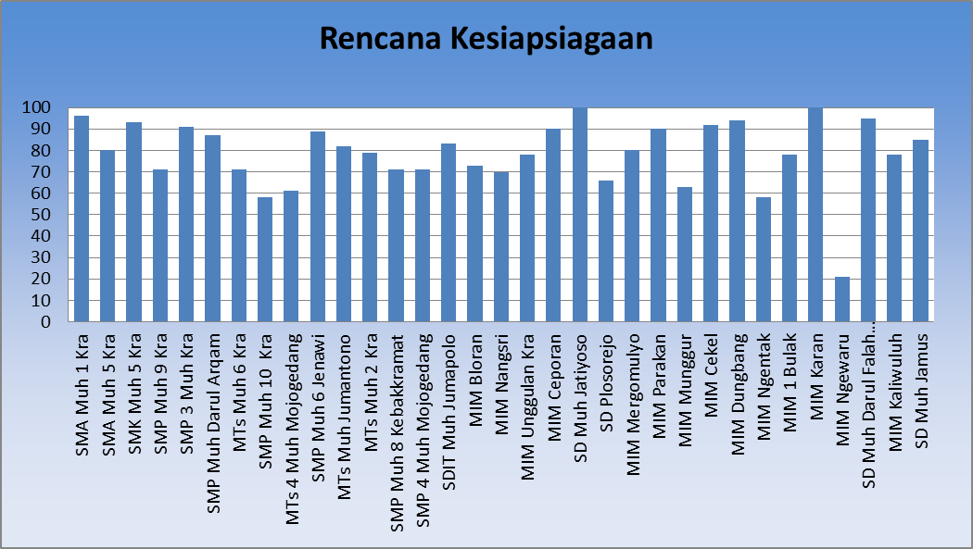
Gambar 5.3 Tingkat Rencana Kesiapsiagaan Guru
Gambar 5.3 menjelaskan tentang tingkat rencana kesiapsiagaan Guru terhadap bencana di 33 sekolah Muhammdiyah di Kabupaten Karanganyar. Hasil yang didapatkan bahwa tingkat rencana kesiapsiagaan guru memiliki nilai terendah 21 yaitu SD Ngwaru dan nilai tertinggi 100 yaitu SD Muhammdiyah Jatiyoso dan MIM Karan.
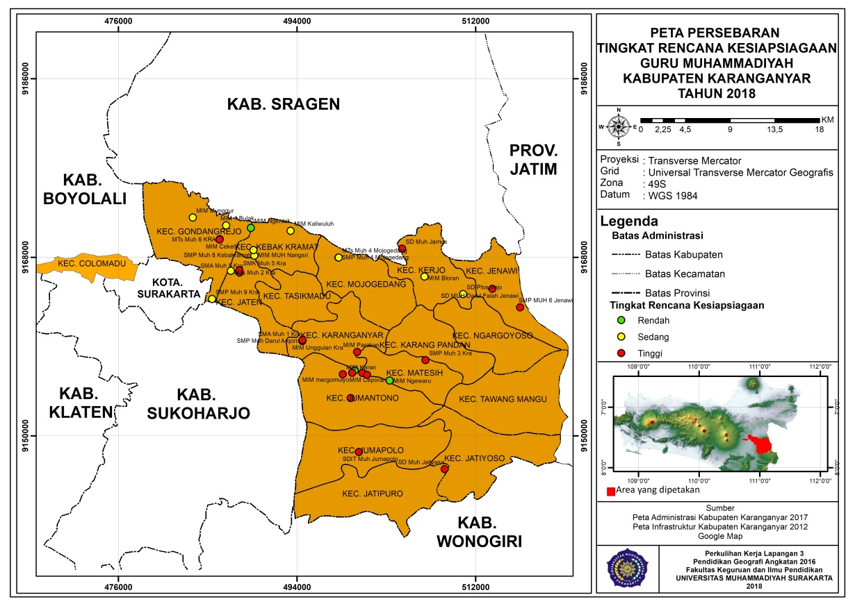
Gambar 5.4 Peta Persebaran Tingkat Rencana Kesiapsiagaan Guru
Gambar 5.4 menjelaskan peta persebaran tingkat rencana kesiapsiagaan guru Muhammadiyah di Karanganyar. Sampel yang diambil dari Kecamatan Gondangrejo, Kecamatan Kebakramat, Kecamatan Jaten, Kecamatan Mojogedang, Kecamatan Kerjo, Kecamatan Karanganyar, Kecamatan Matesih, Kecamatan Jumantono, Kecamatan Jenawi, Kecamatan Jumapolo, dan Kecamatan Jatiyoso. Sekolah yang memiliki tingkat pengetahuan tinggi pada guru tidak dikarenakan sekolah maju ataupun sekolah yang berada di tengah kota. Sekolah yang memiliki hasil kesiapsiagaan tinggi adalah sekolah yang telah siap dalam rencana ketika terjadi bencana.
- Tingkat Peringatan Bencana
Peringatan Bencana digunakan untuk memberi peringatan kepada masyrakat luas tentang pengetahuan peringatan bencana. Peringatan bencana dibutuhkan oleh peserta didik saat disekolah jika terjadi bencana untuk menyelamatkan diri tanpa pengawasan orangtua. Peringatan Bencana penting pada Guru dan tenaga pendidik karena untuk mengarahkan peserta didik jika terjadi bencana.
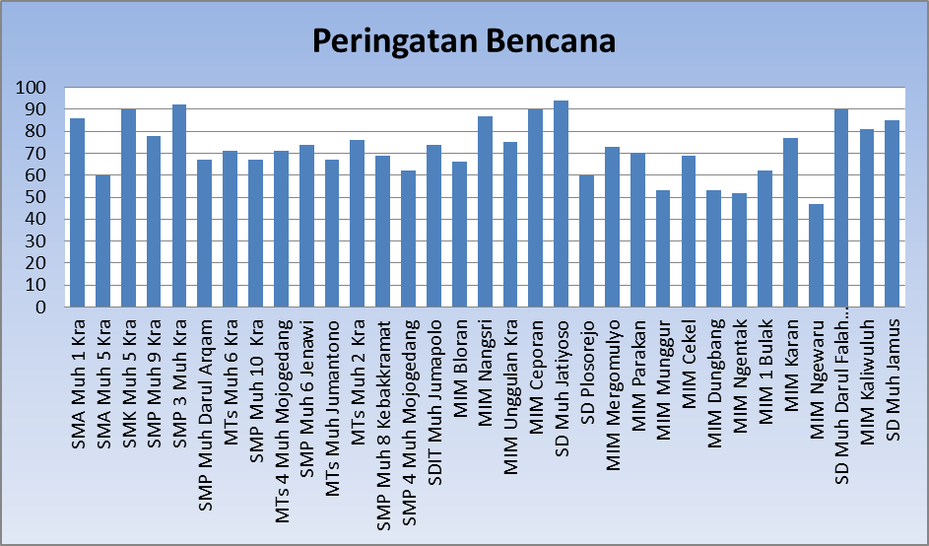
Gambar 5.5 Peringatan Bencana
Gambar 5.5 menjelaskan tentang tingkat peringatan bencana yang diketahui Guru di 33 sekolah Muhammdiyah di Kabupaten Karanganyar. Hasil yang didapatkan bahwa tingkat rencana kesiapsiagaan guru memiliki nilai terendah 47 yaitu SD Ngwaru dan nilai tertinggi 94 yaitu SD Muhammdiyah Jatiyoso.
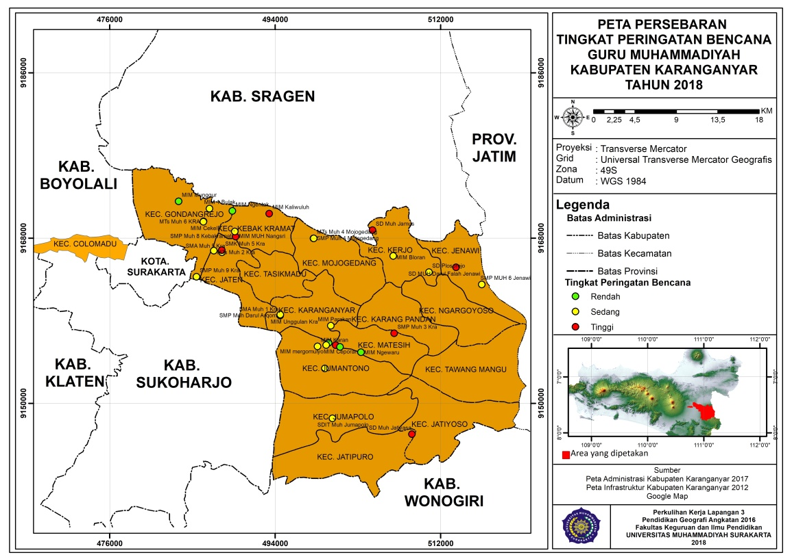
Gambar 5.6 Peta Persebaran Tingkat Peringatan Bencana
Gambar 5.6 menjelaskan peta persebaran tingkat pengetahuan guru Muhammadiyah di Karanganyar. Sampel yang diambil dari Kecamatan Gondangrejo, Kecamatan Kebakramat, Kecamatan Jaten, Kecamatan Mojogedang, Kecamatan Kerjo, Kecamatan Karanganyar, Kecamatan Matesih, Kecamatan Jumantono, Kecamatan Jenawi, Kecamatan Jumapolo, dan Kecamatan Jatiyoso. Sekolah yang memiliki tingkat peringatan bencana dapat disebabkan karena memiliki guru-guru memiliki pengetahuan tentang peringatan yang baik. Guru yang memiliki peringatan yang baik dapat membantu peserta didik mengarahkan jika terdengar atau mengerti tentang peringatan bencana.
- Tingkat Mobilisasi Sumber Daya

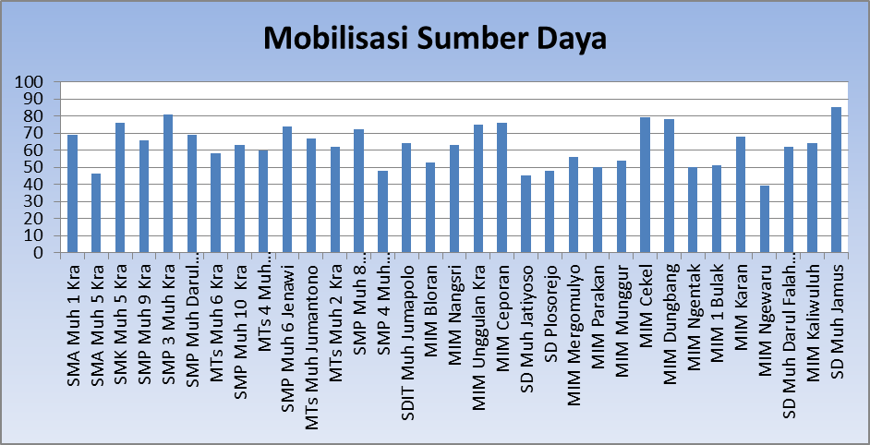
Gambar 5.7 Tingkat Mobilisasi Sumberdaya Guru
Gambar 5.7 menjelaskan tentang tingkat mobilisasi sumberdaya yang Guru di 33 sekolah Muhammdiyah di Kabupaten Karanganyar. Hasil yang didapatkan bahwa tingkat rencana kesiapsiagaan guru memiliki nilai terendah 39 yaitu SD Ngwaru dan nilai tertinggi 85 yaitu SD Muhammdiyah Jamus.
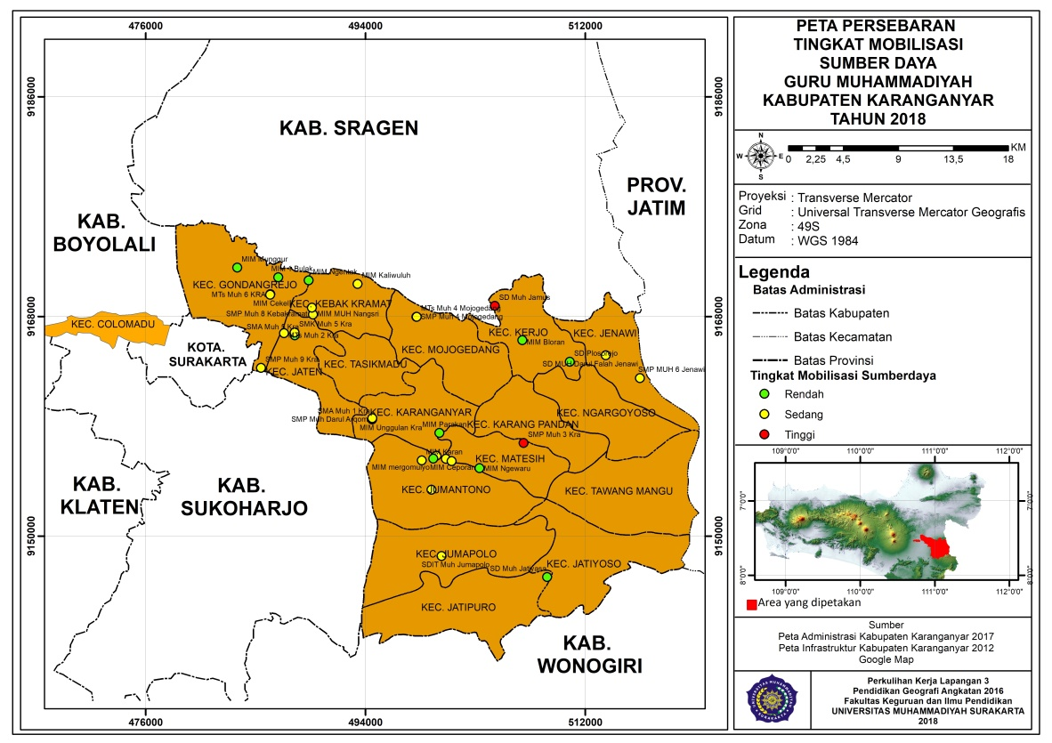
Gambar 5.8 Peta Persebaran Tingkat Mobilisasi Sumberdaya
Gambar 5.8 menjelaskan peta persebaran tingkat mobilisasi sumber daya guru Muhammadiyah di Karanganyar. Sampel yang diambil dari Kecamatan Gondangrejo, Kecamatan Kebakramat, Kecamatan Jaten, Kecamatan Mojogedang, Kecamatan Kerjo, Kecamatan Karanganyar, Kecamatan Matesih, Kecamatan Jumantono, Kecamatan Jenawi, Kecamatan Jumapolo, dan Kecamatan Jatiyoso. Peta persebaran tersebut menjelaskan tentang mobilisasi sumberdaya yang dilakukan oleh guru untuk melindungi peserta didik dari bencana yang mungkin terjadi.
- Persebaran Kesiapsiagaan Pada Sekolah Muhammadiyah Di Kabupaten Karanganyar
Kesiapsiagaan guru sangat penting untuk menunjang kegiatan atau aktivitas peserta didik didalam kelas maupun di luar kelas. Guru yang dianggap panutan bagi peserta didik harus memiliki sikap dan pengetahuan yang lebih untuk menambah pengetahuan peserta didik. Pada daerah rawan bencana guru harus lebih paham tentang kesiapsiagaan yang harus dilakukan jika terjadi bencana.

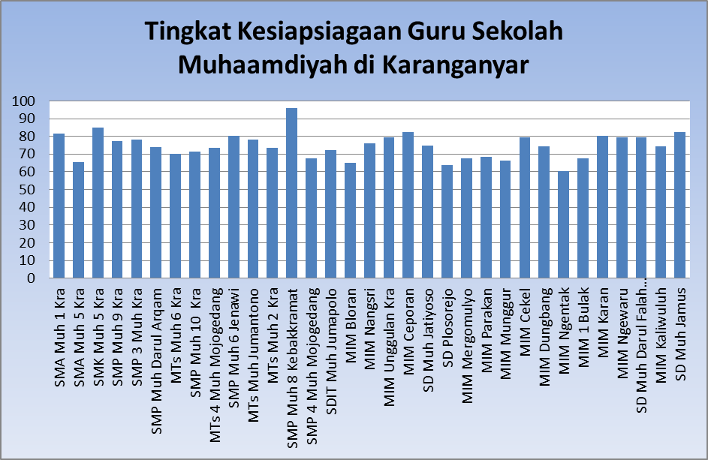
Gambar 5.9 Tingkat Kesiapsiagaan Guru Muhammadiyah
Gambar 5.9 menjelaskan tentang tingkat kesiapsiagaan guru di 33 Sekolah Muhammdiyah Karanganyar. Tingkat kesiapsiagaan memiliki rentang dari 0 hingga 100 dari 33 sekolah tersebut MIM Ngentak memiliki nilai terendah yaitu 60 dan SMP Muhammdiyah 8 Kebakramat memiliki nilai tertinggi yaitu 96.
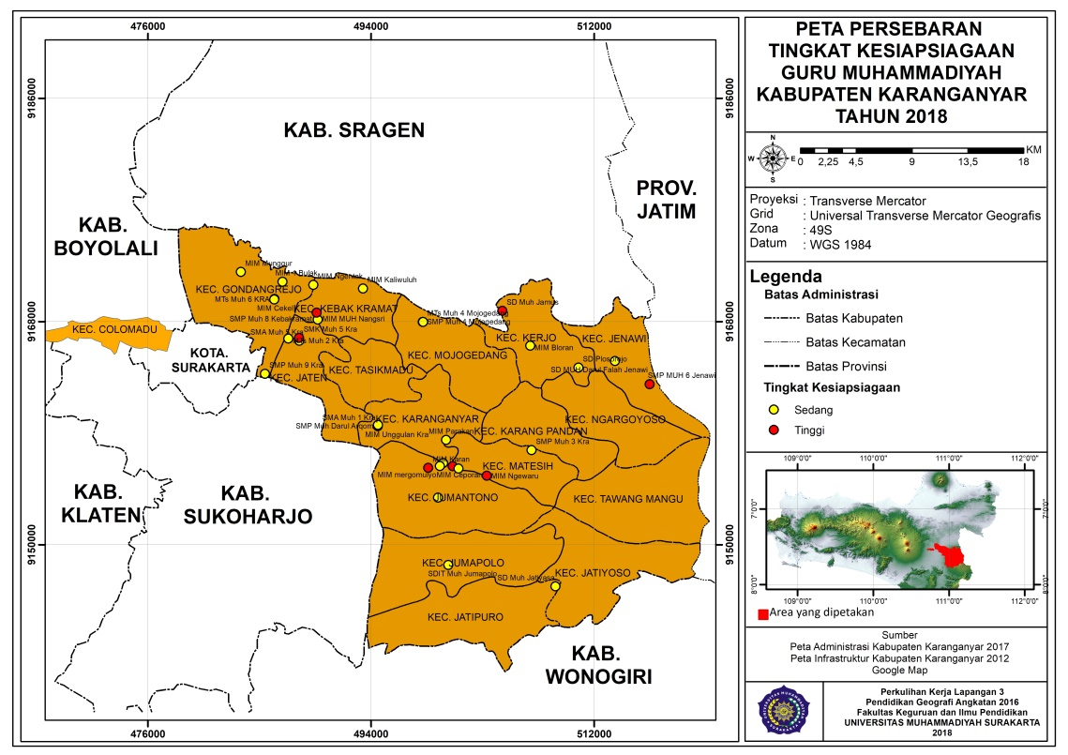
Gambar 5.10 Peta Persebaran Tingkat Kesiapsiagaan Guru
Gambar 5.10 menjelaskan peta persebaran tingkat mobilisasi sumber daya guru Muhammadiyah di Karanganyar. Sampel yang diambil dari Kecamatan Gondangrejo, Kecamatan Kebakramat, Kecamatan Jaten, Kecamatan Mojogedang, Kecamatan Kerjo, Kecamatan Karanganyar, Kecamatan Matesih, Kecamatan Jumantono, Kecamatan Jenawi, Kecamatan Jumapolo, dan Kecamatan Jatiyoso. Peta persebaran tersebut menjelaskan tentang tingkat kesiapsiagaan guru Muhammadiyah di Karangnyar. Pada persebaran kesiapsiagaan hanya terdapat dua kategori yaitu sedang dan tinggi, dengan demikian guru-guru di 33 sekolah Muhammadiyah cukup mengerti tentang kesiapsiagaan yang harus dimengerti.

DAFTAR PUSTAKA
Firmansyah, Iman. (2014). ISR. Sebagai Proksi Pengungkapan CSR. Bank Muamalat Indonesia dan Bank Syariah Mandiri. Jurnal Ilmiah ESAI Volume 8, No. 1.
Sugiyono. 2010. Metode Penelitian Pendidikan Pendekatan Kuantitatif, kualitatif, dan R&D. Bandung: Alfabeta
Sugiyono. 2012. Metode Penelitian Kuantitatif Kualitatif dan R&D. Bandung:Alfabeta.
LIPI – UNESCO/ISDR. 2006. Kajian Kesiapsiagaan Masyarakat Dalam
Mengantisipasi Bencana Gempa Bumi dan Tsunami. Jakarta.Undang-undang RI. No.24 tahun 2007. Penanggulangan Bencana. Jakarta

